Fluiten, Kaart halen ………?

We gaan weer van start met een mooi hockeyseizoen maar hoe zat het ook alweer …????
Hierbij een kleine update.

Moet ik een kaart hebben als ik een wedstrijd ga fluiten ?
Ja, als je wedstrijden (op het grote veld) vanaf de D-teams gaat fluiten heb je een kaart nodig.

Bij de jeugd t/m de E 8-tallen (nog niet op grote veld) is een kaart nog niet nodig en is het advies juist om ouders te laten fluiten. Zij hebben natuurlijk overwicht.

Vanaf welke leeftijd moet ik mijn kaart gaan halen?
10 jaar geleden is binnen de KNHB afgesproken dat ieder lid van een hockeyvereniging vanaf 16 jaar de Scheidsrechterkaart moet hebben. In de praktijk betekent dit vaak dat jongeren tussen hun veertiende en zestiende de kaart halen.

Ik ben ingedeeld om te fluiten maar heb geen hockey ervaring wat nu ?
Je kunt je kaart halen. Hoe ging dat ook alweer ?
Je stuurt een mailtje naar Scheidsrechterscursus@huizerhc.nl . Je gegevens worden dan doorgestuurd naar de KNHB. Als je gegevens bij de KNHB verwerkt zijn, dan ontvang je een inlog om bij de examenstof van de KNHB te komen.
Daarna gaat alles online. Je kunt het helemaal zelf regelen. Als je de E-learning volledig doorlopen heb, kun je met een klik op je muis zelf bepalen wanneer je examen wil doen.
Je hoeft niet meer te wachten op een examendatum, niet meer naar het clubhuis om examen te doen en je krijgt meteen te zien of je geslaagd ben. Je kaart halen is nog nooit zo makkelijk geweest !

Is er een lijstje met telefoonnummers van fluiters ?
Er is geen lijstje maar er is een “Marktplaats” voor fluiters.
Hoe ging dat ook alweer ?
Je gaat naar de site van de Huizer hockey club. Dan log je in met je lidnummer (dit heb je van de ledenadministratie ontvangen)
Let op niet met je bondsnummer! Bondsnummer is voor de KNHB.

Hierbij de stappen die je moet volgen om je aanvraag op de site van onze club te zetten.

www.huizerhc.nl

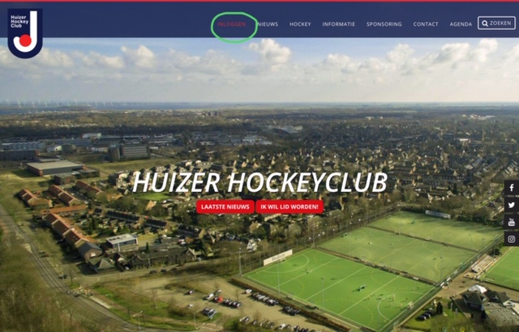

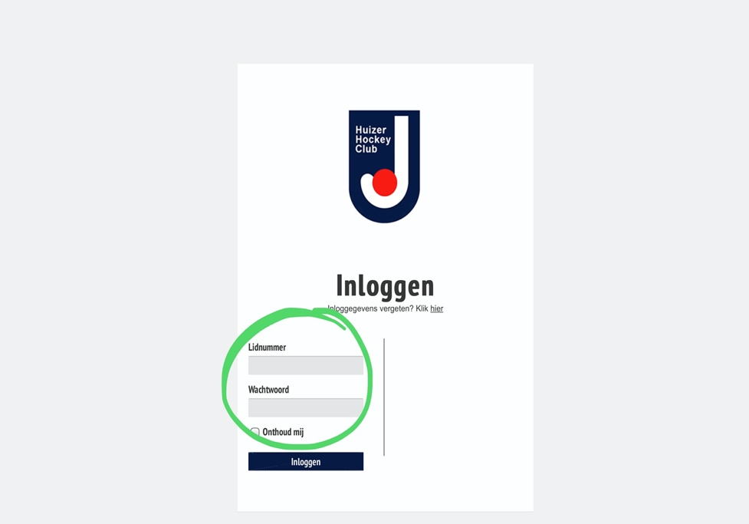

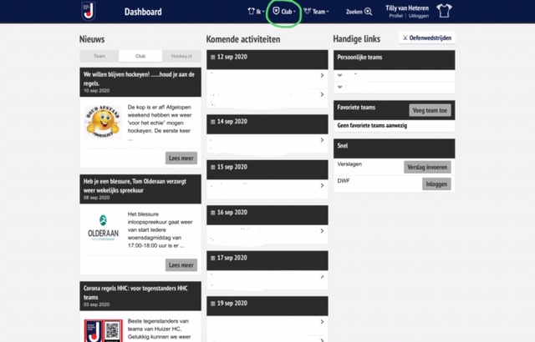

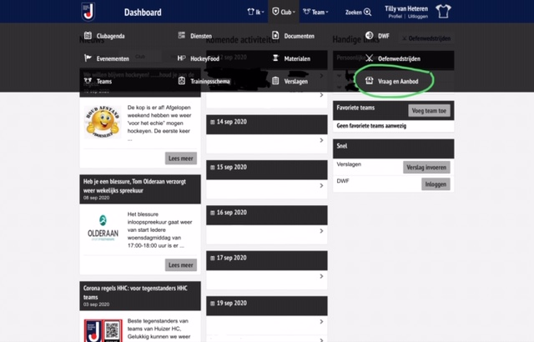

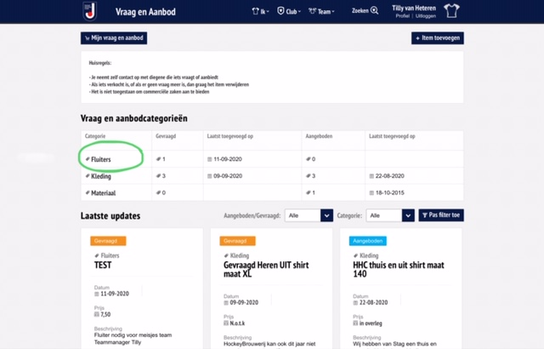

Ik heb even voor jullie een TEST fluiter gevraagd op de site gezet.

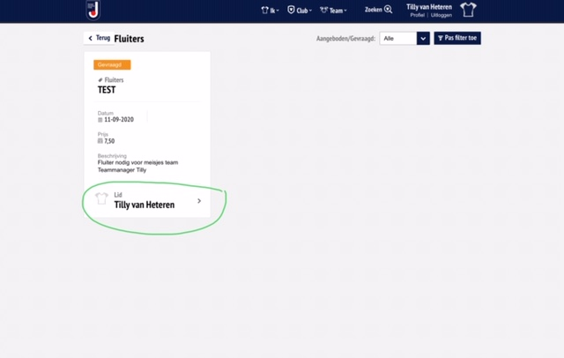

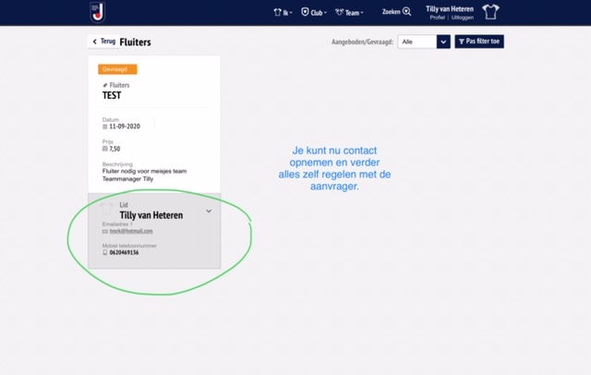
Hier zie je de gegevens van de aanvrager. Het beste kun je dan even bellen of een appje sturen.

Wij als scheidsrechterscommissie gaan hier niet tussen zitten.
Dit mogen jullie allemaal zelf met elkaar regelen.

Maar hoe zet ik een aanvraag op de site ?
Hierbij de verschillende stappen die je moet volgen.

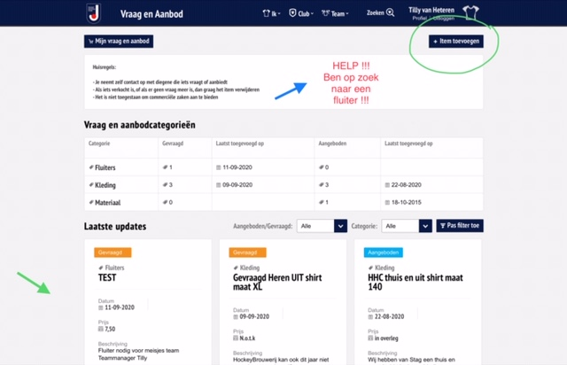
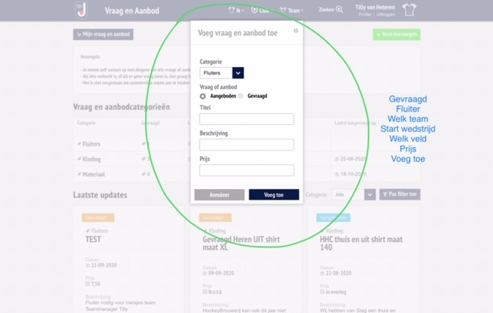

Bij het invullen van je aanvraag graag kort en duidelijk zijn.

Bij de prijs mogen jullie zelf invullen welk bedrag jullie in gedachten hebben voor een fluiter.

Hou hier a.u.b. wel rekening mee dat het hoofdzakelijk gaat om jeugd fluiters in de
leeftijd van 13 tot 16 jaar die net hun kaart gehaald hebben en het fluiten nog moeten leren.

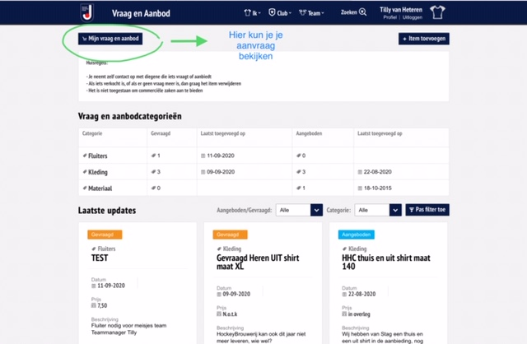

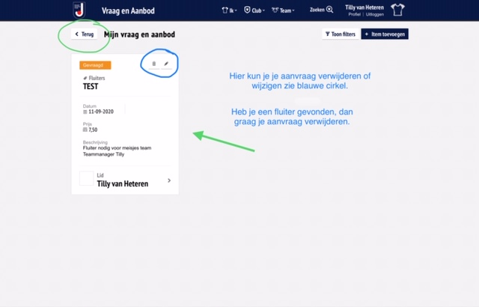

Heb je nog andere vragen mbt het halen van je kaart, stuur dan een mail naar Scheidsrechterscursus@huizerhc.nl

